一、填空题（每小题2分，共5小题，满分10分）
1. 设空间区域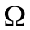由圆锥面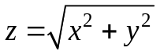与平面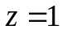围成，则
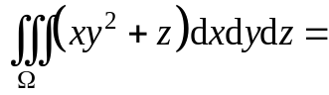 .
2. 已知向量场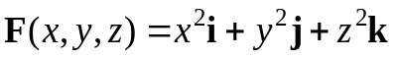，则其在点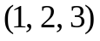处的旋度
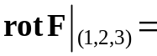 .
3. 设有分布着质量的曲线弧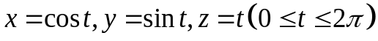，它的线
密度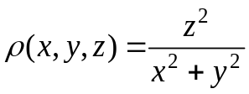，则该曲线弧对轴的转动惯量
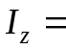 .
4. 设质点在平面力场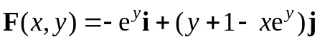的作用下沿抛物线
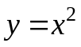从点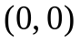运动到点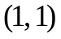，则力场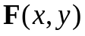所作的功
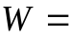 .
5. 全微分方程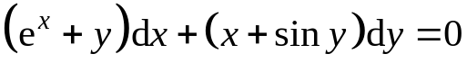的通解为 .

二、选择题（每小题2分，共5小题，满分10分，每小题中给出的四个选项中只
有一个是符合题目要求的，把所选项的字母填在题后的括号内）
1. 设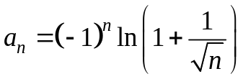，则级数 ( )
(A) 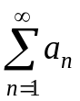与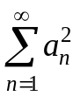均收敛； (B) 与均发散；
(C) 收敛，发散； (D) 发散，收敛．
2. 已知幂级数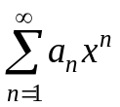在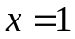处条件收敛，则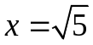与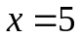依次为幂级数
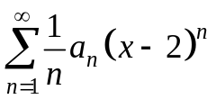的 ( )
(A) 收敛点，收敛点; (B) 收敛点，发散点;
(C) 发散点，收敛点; (D) 发散点，发散点.
3. 设函数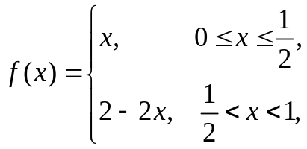的傅里叶级数的和函数为
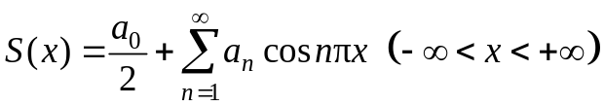, 其中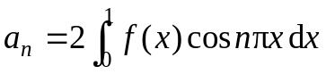
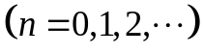, 则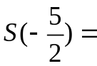( )
(A) 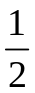; (B)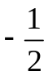; (C) 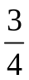； (D) 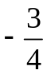.
4. 设为球面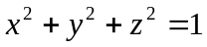的上半部分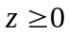, 取上侧, 则下列结论中, 不正确的是
( )
(A) 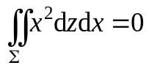； (B) 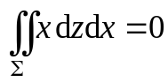；
(C) 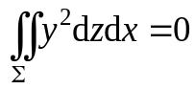； (D) 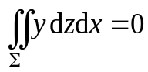．
5. 设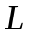是空间曲线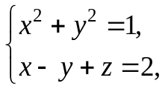从轴正向看去是逆时针方向，则曲线积分
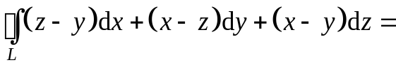( )
(A) 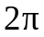； (B) ； (C) 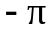； (D) 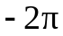．

三、(7分) 计算曲面积分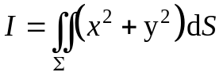，其中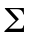是由圆锥面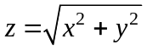与
平面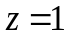所围成空间区域的整个边界曲面.

四、（7分）将函数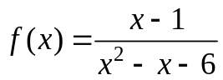展开成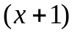的幂级数, 并写出收敛域.

五、（7分）求幂级数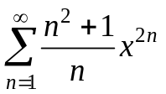的收敛域及和函数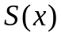.

六、（5分）计算曲面积分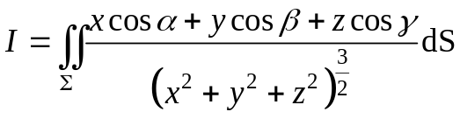，其中为上半椭球面
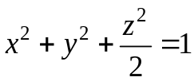（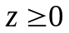）的上侧, 方向余弦为,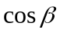,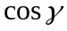．

七、(4分) 已知平面区域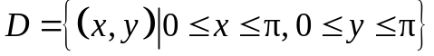，为的正向边界，
证明：
(1) 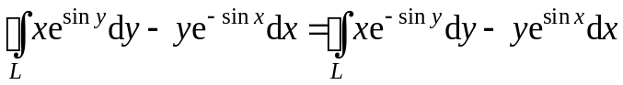;
(2) 

